航易行
Easy Flight

航易行应用需求规格说明书 V1.0
Easy Flight System Requirements Specification V1.0



2025年5月

目 录
1 引言 1
1.1 目的 1
1.2 范围 1
1.3 定义与缩写 1
1.4 文档概述 2
2 总体描述 3
2.1 产品前景 3
2.2 产品功能 3
2.3 用户特性 (Actors) 3
2.4 一般约束 3
2.5 假设和依赖 4
3 详细需求 5
3.1 功能需求 5
3.2 功能需求 9
3.3 数据需求 10
3.4 数据处理需求 13
3.5 非功能性需求 16
3.5.1 业务处理性能 16
3.5.2 安全性 16
3.5.3 完整性 18
3.5.4 可用性 18
3.5.5 可靠性 18

1 引言

1.1 目的
本文档旨在详细说明“航易行”系统的功能需求和非功能性需求，作为系统设计、开发、测试和验收的依据。它基于对航空公司航班查询、预订相关业务的理解，并结合提供的用例图、泳道图和数据流图进行分析和描述。

1.2 范围
“航易行”系统主要为外部乘客提供航班信息查询、个人行程管理、订单/机票查看等服务，同时为航空公司内部的客服人员和运营人员提供航班运行状态监控、乘客及订单信息查询等支持功能。系统将与外部支付网关和外部航班数据源进行交互。本规格说明书涵盖系统的主要功能模块、业务流程、数据需求、数据处理需求以及关键的非功能性需求。系统不包括航班预订、机票购买（仅涉及支付处理环节）、改签、退票等复杂业务流程，以及航班计划编排、机组排班等航空公司内部深度运营功能。

1.3 定义与缩写
UML：Unified Modeling Language，统一建模语言。一种用于软件系统可视化建模的标准图形化标记语言。
用例 (Use Case)：系统为用户或外部实体提供的一项有价值的功能单元的描述。
用况 (Use Case Scenario)：描述一个用例在特定条件下的执行流程或步骤序列。
用例图 (Use Case Diagram)：UML图的一种，用于描述系统、用例以及与系统交互的参与者（Actors）之间的关系。
泳道图 (Swimlane Diagram)：一种流程图，将流程中的活动按执行者（角色或部门）分组，形成类似泳道的区域，清晰展示不同参与者之间的协作和责任。
DFD：Data Flow Diagram，数据流图。一种图形化技术，用于描述系统中的数据如何在进程、数据存储和外部实体之间流动。
Actor/User：参与者，指与系统交互并从中获取价值的外部实体（人、组织或外部系统）。
NFRs：Non-Functional Requirements，非功能性需求。描述系统的质量属性，如性能、安全性、可用性、可靠性等。

1.4 文档概述
本文档结构如下：第1部分引言，介绍文档的目的、范围、术语；第2部分总体描述，概述系统背景和整体功能；第3部分详细需求，包括功能需求（用例图）、业务流程（泳道图）、数据需求（数据字典）、数据处理需求（DFD）和非功能性需求。

2 总体描述

2.1 产品前景
“航易行”系统旨在为航空公司提供一个现代化的、集成的航班信息服务平台。对于乘客而言，提供便捷、实时的航班查询和个人行程管理服务；对于内部人员而言，提供高效的运营监控和客户服务支持工具。

2.2 产品功能
系统核心功能包括：
- 用户管理：注册、登录、密码重置、个人资料管理。
- 航班信息服务：航班查询、航班详情查看、实时状态查询、机场状态查看。
- 行程与订单管理：查看个人行程、查看订单详情、查看机票详情。
- 内部运营支持：监控航班运行状态、查询乘客与订单信息、查看机场状态。
- 支付集成：处理购票支付流程。
- 外部数据集成：获取外部实时航班数据。

2.3 用户特性 (Actors)
系统主要用户/参与者包括：
- 外部乘客：使用系统进行航班查询、个人信息及行程管理的普通用户。
- 客服人员：航空公司内部员工，通过系统协助乘客查询信息、处理问题。
- 运营人员：航空公司内部员工，通过系统监控航班运行、机场状态等。
- 支付网关：外部支付服务提供者，与系统进行支付交易交互。
- 外部航班数据源：外部系统，提供航班实时运行状态数据。

2.4 一般约束
系统需与现有航空公司内部系统（如航班计划、订座系统接口）或第三方数据服务集成。
系统需遵守航空业相关的数据安全和隐私法规。
系统需兼容主流浏览器和移动设备访问（假设有Web/Mobile界面）。
系统需支持多用户并发访问。

2.5 假设和依赖
假设存在可用的外部支付网关接口和外部航班数据源接口。
假设航空公司提供基本的航班计划数据。
用户具备基本的计算机或移动设备操作能力。

3 详细需求

3.1 功能需求
“航易行”系统的功能需求可以从参与者与用例的交互来描述。
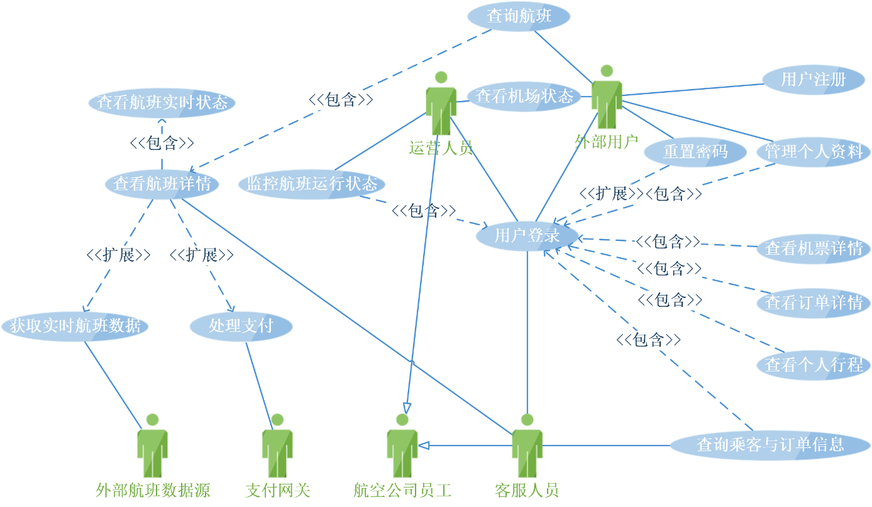
图1 业务需求与功能划分的用例图

- 用例：用户注册
  - 参与者：外部乘客
  - 描述：外部乘客在系统中创建新账户，提供必要信息（如手机号/邮箱、密码、姓名、身份证号等）。
  - 前置条件：用户未登录系统。
  - 后置条件：系统中创建新的乘客用户记录。
- 用例：用户登录
  - 参与者：外部乘客，客服人员，运营人员
  - 描述：外部用户或内部员工通过提供凭据（如用户名/手机号/工号和密码）访问系统。
  - 包含：被“管理个人资料”、“查看个人行程”、“查看订单详情”、“查看机票详情”、“查询乘客与订单信息”、“监控航班运行状态”等用例包含。
  - 扩展：被“重置密码”用例扩展。
  - 前置条件：用户/员工已存在系统账户。
  - 后置条件：用户通过身份验证，进入系统。
- 用例：重置密码
  - 参与者：外部乘客
  - 描述：外部乘客在忘记密码时，通过验证身份（如手机验证码、密保问题等）来重置其账户密码。
  - 扩展点：在“用户登录”用例失败或用户选择“忘记密码”时触发。
- 用例：管理个人资料
  - 参与者：外部乘客
  - 描述：外部乘客查看、修改其在系统中存储的个人信息（如联系方式）。
  - 包含：包含“用户登录”。
  - 前置条件：用户已登录。
  - 后置条件：乘客个人信息更新。
- 用例：查询航班
  - 参与者：外部乘客
  - 描述：外部乘客输入出发地、目的地、日期等信息，系统返回符合条件的航班列表。
  - 包含：包含“查看航班详情”。
  - 后置条件：显示航班查询结果列表。
- 用例：查看航班详情
  - 参与者：外部乘客，客服人员
  - 描述：查看特定航班的详细信息，如航班号、机型、计划起降时间、经停信息、舱位信息、票价等。
  - 包含：包含“查看航班实时状态”。
  - 扩展：扩展“处理支付”（假设可以在详情页直接购买并支付），扩展“获取实时航班数据”（假设详情页实时刷新）。
  - 包含：被“查询航班”包含。
  - 前置条件：已查询到或已知特定航班。
  - 后置条件：显示航班详细信息。
- 用例：查看航班实时状态
  - 参与者：(主要通过“查看航班详情”被动触发)
  - 描述：显示特定航班当前的运行状态（如已起飞、已到达、延误、取消）、实际起降时间、登机口等。
  - 包含：被“查看航班详情”包含。
  - 扩展：被“监控航班运行状态”扩展。
  - 前置条件：已知特定航班。
  - 后置条件：显示实时航班状态。
- 用例：监控航班运行状态
  - 参与者：运营人员
  - 描述：运营人员查看多个航班的实时运行状态概览，通常带有筛选、排序和告警功能。
  - 包含：包含“用户登录”，扩展“查看航班实时状态”（通过概览进入详情）。
  - 前置条件：运营人员已登录。
  - 后置条件：显示航班运行监控界面。
- 用例：查看机场状态
  - 参与者：外部乘客，运营人员
  - 描述：查看特定机场的整体运行情况，如跑道状态、天气、当前进出港航班数量、主要延误/取消情况等。
  - 包含：运营人员查看包含“用户登录”。
  - 后置条件：显示机场运行状态信息。
- 用例：获取实时航班数据
  - 参与者：外部航班数据源
  - 描述：系统从外部航班数据源接收或主动请求航班实时动态信息。这是一个系统内部或系统与外部交互的用例，通常不直接由最终用户发起，而是支撑其他面向用户的用例（如查看实时状态）。
  - 扩展点：扩展“查看航班详情”。
  - 后置条件：系统的航班数据得到更新。
- 用例：查看个人行程
  - 参与者：外部乘客
  - 描述：外部乘客查看其已购买的机票对应的行程列表。
  - 包含：包含“用户登录”。
  - 前置条件：用户已登录，且有已购买机票。
  - 后置条件：显示个人行程列表。
- 用例：查看订单详情
  - 参与者：外部乘客
  - 描述：外部乘客查看特定订单的详细信息，包括订单总金额、支付状态、关联的机票信息等。
  - 包含：包含“用户登录”。
  - 前置条件：用户已登录，且有订单。
  - 后置条件：显示订单详细信息。
- 用例：查看机票详情
  - 参与者：外部乘客
  - 描述：外部乘客查看特定机票的详细信息，包括关联航班、乘客信息、座位号、登机口、登机时间等。
  - 包含：包含“用户登录”。
  - 前置条件：用户已登录，且有机票。
  - 后置条件：显示机票详细信息。
- 用例：处理支付
  - 参与者：支付网关
  - 描述：系统接收来自用户购票操作产生的支付请求，并与支付网关交互完成支付流程。
  - 扩展点：扩展“查看航班详情”（如果支持购票）。
  - 后置条件：完成支付或支付失败，更新订单支付状态。
- 用例：查询乘客与订单信息
  - 参与者：客服人员
  - 描述：客服人员根据乘客姓名、身份证号、订单号等信息查询乘客的详细资料、历史订单及机票信息。
  - 包含：包含“用户登录”。
  - 前置条件：客服人员已登录。
  - 后置条件：显示查询到的乘客和订单信息。
- 用例：查询航班详情
  - 参与者：客服人员
  - 描述：客服人员根据航班号或起降信息查询航班详情（与外部乘客的查看航班详情功能类似，可能展示更多内部信息）。
  - 包含：包含“用户登录”。
  - 前置条件：客服人员已登录。
  - 后置条件：显示航班详细信息。

3.2 功能需求
泳道图用于描述特定业务流程中，不同参与者之间的协作和活动顺序。此处展现了乘客通过客服查询航班状态流程的功能需求。
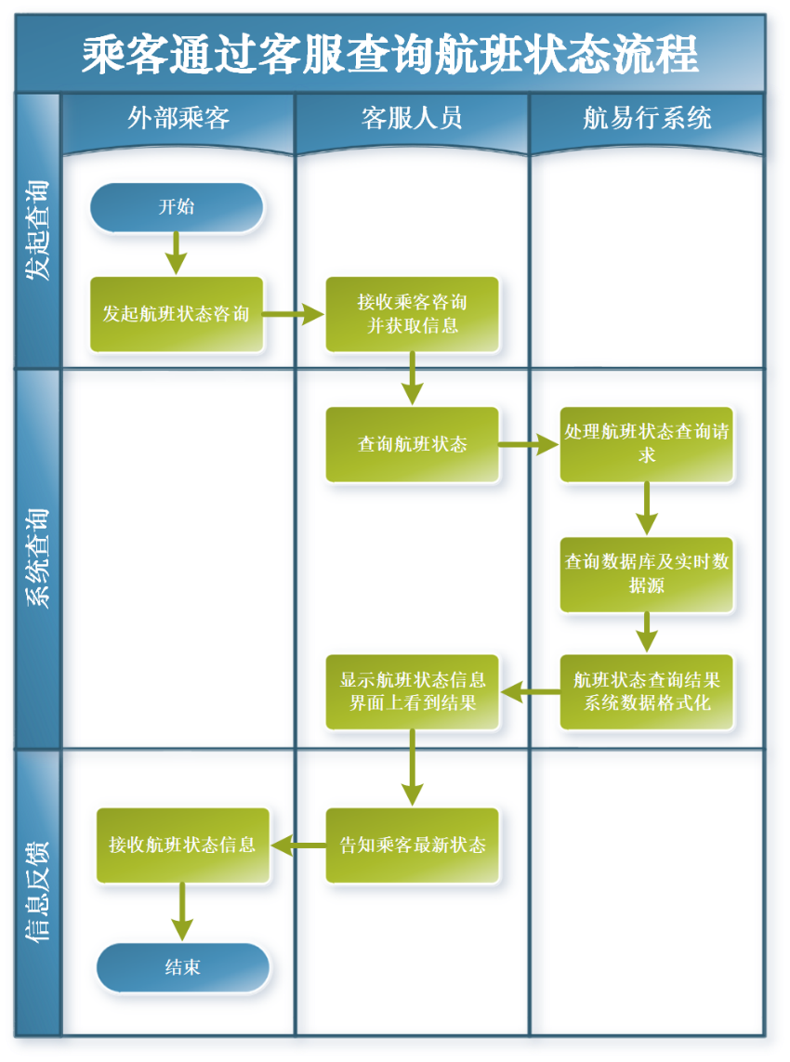
图2 业务场景乘客通过客服查询航班状态分析
其中：
池 (Pool)：乘客通过客服查询航班状态流程
泳道 (Lanes) ：外部乘客，客服人员，航易行系统
流程描述：
- 流程由“外部乘客”泳道中的“开始”节点启动，乘客活动为“发起航班状态咨询”。
- 咨询信息流转到“客服人员”泳道，客服活动为“接收乘客咨询并获取信息”（如航班号、乘客姓名等）。
- 客服人员根据获取的信息，在其泳道内执行活动“查询航班状态”（通过系统界面）。
- 客服的查询操作作为请求流转到“航易行系统”泳道，系统活动为“处理航班状态查询请求”。
- 系统内部执行活动“查询数据库及实时数据源”，获取航班历史及实时状态数据。
- 系统内部执行活动“组织航班状态查询结果”，对获取的数据进行格式化处理。
- 查询结果信息流转回“客服人员”泳道，在客服界面上“显示航班状态信息”。
- 客服人员查看并理解系统返回的信息，在其泳道内执行活动“告知乘客最新状态”。
- 最新状态信息流转回“外部乘客”泳道，“接收航班状态信息”。
- 流程在“外部乘客”泳道中的“结束”节点终止。

3.3 数据需求
泳道图用于描述特定业务流程中，不同参与者之间的协作和活动顺序。此处展现了乘客通过客服查询航班状态流程的功能需求。
系统的核心业务数据围绕机场、航空公司、航班、乘客、订单、机票等实体组织。数据结构可以类比为关系数据库中的表结构或面向对象中的类结构。主要实体及关键属性如下：
- 机场 (Airport)：机场代码 (PK)，机场名称，所属城市，飞行区等级
- 航空公司 (Airline)：公司代码 (PK)，名称，联系方式
- 航班 (Flight)：航班号 (PK)，机型，计划起飞时间，计划到达时间，出发机场代码 (FK)，目的机场代码 (FK)，航空公司代码 (FK)
- 乘客 (Passenger)：身份证号 (PK)，姓名，年龄，联系方式
- 订单 (Orderinfo)：订单号 (PK)，下单乘客身份证号 (FK)，总金额，支付状态 (0:未支付，1:已支付)
- 机票 (Ticket)：机票编号 (PK)，关联航班号 (FK)，关联乘客身份证号 (FK)，座位号，登机口，计划登机时间，舱位

所有核心业务数据需进行持久化存储，通常使用关系型数据库管理系统RDBMS。
- 可靠性：采用具备事务支持和故障恢复能力的数据库。实施定期备份策略，并验证恢复过程。考虑主备复制或集群方案以提高数据可用性和防灾能力。
- 一致性：利用数据库的 ACID 特性保证数据一致性。通过主键、外键、唯一性约束和检查约束维护数据的完整性。
- 安全性：对敏感数据字段（如身份证号、联系方式、支付相关信息）进行加密存储或在展示时进行脱敏处理。配置精细的数据库用户权限，限制不同角色对数据的访问、修改和删除操作。记录对敏感数据的访问日志。
- 性能：选择适合高并发读写的数据库系统。设计合理的索引以优化查询性能。根据数据量增长趋势进行存储容量规划。
- 可扩展性：考虑数据库的分库分表策略或选择具备良好水平扩展能力的数据库产品，以应对未来数据量的快速增长。

数据字典是系统中所有数据元素及其特性的集中描述。以下列出主要数据表的数据字典条目：
表1 数据表Airport(机场)
字段名称 | 描述 | 数据类型 | 可为空 | 键/约束 | 引用表
airport_code | 唯一标识机场的代码 | VARCHAR(10) | 否 | PRIMARY KEY
airport_name | 机场全称 | VARCHAR(100) | 否 | NOT NULL
city | 机场所在城市 | VARCHAR(50) | 否 | NOT NULL
flight_zone | 机场飞行区等级 | VARCHAR(10) | 否 | NOT NULL

表2 数据表Airline(航空公司)
字段名称 | 描述 | 数据类型 | 可为空 | 键/约束 | 引用表
airline_code | 唯一标识航空公司的  代码 | VARCHAR(10) | 否 | PRIMARY KEY
airline_name | 航空公司名称 | VARCHAR(100) | 否 | NOT NULL
contact_info | 航空公司联系方式 | VARCHAR(100) | 是

表3 数据表Flight(航班)
字段名称 | 描述 | 数据类型 | 可为空 | 键/约束 | 引用表
flight_number | 唯一标识航班的编号 | VARCHAR(20) | 否 | PRIMARY KEY
air_model | 航班执飞的机型 | VARCHAR(50) | 否 | NOT NULL
departure_time | 计划起飞日期和时间 | DATETIME | 否 | NOT NULL
arrival_time | 计划到达日期和时间 | DATETIME | 否 | NOT NULL
departure_airport | 出发机场代码 | VARCHAR(10) | 否 | NOT NULL，FOR-  EIGN KEY | Airport
arrival_airport | 到达机场代码 | VARCHAR(10) | 否 | NOT NULL，FOR-  EIGN KEY | Airport
airline_code | 执飞航空公司的代码 | VARCHAR(10) | 否 | NOT NULL，FOR-  EIGN KEY | Airline

表4 数据表Passenger(乘客)
字段名称 | 描述 | 数据类型 | 可为空 | 键/约束 | 引用表
id_card | 乘客身份证号码 | VARCHAR(20) | 否 | PRIMARY KEY
passname | 乘客姓名 | VARCHAR(50) | 否 | NOT NULL
age | 乘客年龄 | INT | 否 | NOT NULL，CHECK  (age ≥ 0 AND age <120)
phone | 乘客联系电话 | VARCHAR(100) | 是 | 120)

表5 数据表Airport(机场)
字段名称 | 描述 | 数据类型 | 可为空 | 键/约束 | 引用表
ticket_id | 唯一标识机票/登机  牌的编号 | INT | 否 | PRIMARY KEY,  AUTO_INCREMENT
flight_number | 关联的航班编号 | VARCHAR(20) | 否 | NOT NULL，FOR-Flight  EIGN KEY
id_card | 关联的乘客身份证号 | VARCHAR(20) | 否 | NOT NULL，FOR-Passenger  EIGN KEY
seat_number | 分配的座位号 | VARCHAR(10) | 否 | NOT NULL
gate | 分配的登机口 | VARCHAR(10) | 是
boarding_time | 计划登机日期和时间 | DATETIME | 否 | NOT NULL
cabin_seat | 分配的舱位 | VARCHAR(10) | 是

表6 数据表Airport(机场)
字段名称 | 描述 | 数据类型 | 可为空 | 键/约束 | 引用表
orderid | 唯一标识订单的编号 | INT | 否 | PRIMARY KEY，AUTO_INCREMENT
id_card | 下单乘客的身份证号 | VARCHAR(20) | 否 | NOT NULL，FOR- EIGN KEY | Passenger
moneys | 订单总金额 | DECIMAL(10，2) | 否 | NOT NULL
payment | 支付状态 | INT | 否 | NOT NULL，CHECK (payment IN (0，1))

3.4 数据处理需求
数据流图（DFD）用于描述系统内部数据的流动和处理过程。图3展示了航易行系统的0级和1级数据流图。
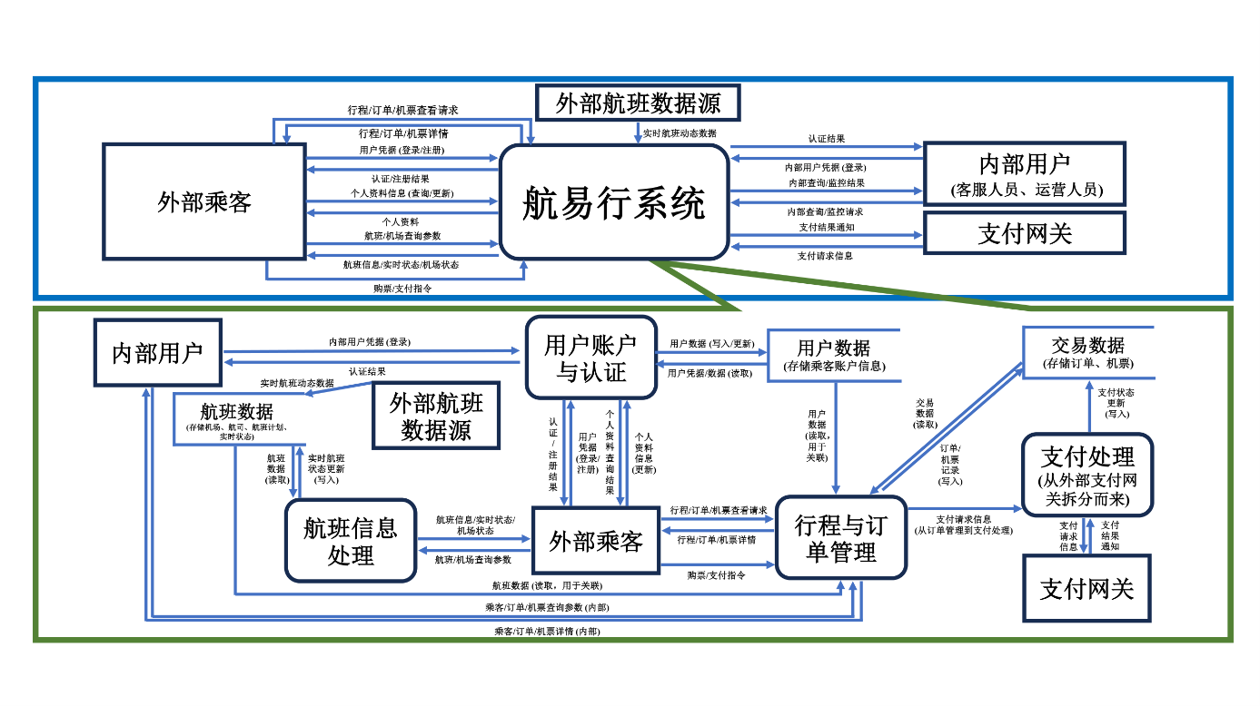
图3 航易行系统数据流图

在0级DFD中，整个系统被抽象为一个中心进程，命名为“航行易系统”。该系统与外部实体之间通过数据流连接，表示数据的输入和输出。外部实体分别是外部乘客、内部用户（合并了客服人员和运营人员）、支付网关和外部航班数据源。外部实体：外部乘客，内部用户，支付网关，外部航班数据源

数据流：
- 外部乘客 -> 航易行系统：用户凭据（登录/注册），个人资料（查询/更新），航班/机场查询参数，行程/订单/机票查看请求，购票/支付指令
- 航易行系统 -> 外部乘客：认证/注册结果，个人资料，航班信息，实时航班状态，机场状态，行程/订单/机票详情
- 内部用户 -> 航易行系统：内部用户凭据（登录），内部查询/监控请求（乘客，订单，航班，机场）
- 航易行系统 -> 内部用户：认证结果，乘客/订单/航班/状态的监控结果
- 航易行系统 -> 支付网关：支付请求信息（订单号，金额，支付方等）
- 支付网关 -> 航易行系统：支付结果通知（支付成功/失败状态，交易号等）
- 外部航班数据源 -> 航易行系统：实时航班动态数据（航班号，最新起降时间，状态，延误原因等）

0级图中的航易行系统进程被分解为以下主要进程：
P1 用户账户与认证：
- 职责：处理用户注册、登录验证、密码重置、个人资料管理。
- 输入：用户凭据，个人资料信息（更新）（来自外部乘客/内部用户）
- 输出：认证/注册结果，个人资料（到外部乘客/内部用户）
- 数据存储交互：读写DS1用户数据（用于存储用户凭据和个人资料）
P2 航班信息处理：
- 职责：处理航班查询、详情查看、实时状态展示、机场状态查看，并集成外部实时航班数据。
- 输入：航班/机场查询参数（来自外部乘客/内部用户)，实时航班动态数据 (来自外部航班数据源）
- 输出：航班信息，实时航班状态，机场状态（到外部乘客/内部用户）
- 数据存储交互：读写DS2航班数据（存储航班计划、机场、航空公司信息，更新实时状态）
P3 行程与订单管理：
- 职责：处理行程、订单、机票查看请求，创建订单记录，生成支付指令。
- 输入：行程/订单/机票查看请求，购票指令（来自外部乘客/内部用户）
- 输出：行程/订单/机票详情（到外部乘客/内部用户），支付请求信息 (到支付处理进程P3）
- 数据存储交互：读DS1用户数据，读DS2航班数据，读写DS3交易数据（存储订单和机票）
P4 支付处理：
- 职责：与支付网关交互，处理支付流程，更新订单支付状态。
- 输入：支付请求信息（来自行程与订单管理进程），支付结果通知（来自支付网关）
- 输出：无直接输出到外部实体或其它进程，主要更新数据存储
- 数据存储交互：写DS3交易数据（更新订单的支付状态）

对于1级DFD中，数据存储如下：
DS1 用户数据：存储外部乘客和内部用户的账户凭据、个人资料等信息。
DS2 航班数据：存储机场、航空公司、航班计划、实时航班状态等信息。
DS3 交易数据：存储订单和机票信息，包括订单的支付状态。

数据流在这些进程、外部实体和数据存储之间按图中箭头所示流动。例如，外部乘客的登录凭据流向P1用户账户与认证，P1读 DS1用户数据进行验证，验证结果流回外部乘客。外部航班数据源的实时数据流向 航班信息处理，该进程更新DS2航班数据。

3.5 非功能性需求

3.5.1 业务处理性能
响应时间：
- 95%的航班查询请求应在200毫秒内返回结果。
- 95%的个人行程、订单、机票查看请求应在100毫秒内返回结果。
- 95%的用户登录和个人资料查询请求应在50毫秒内完成。
- 95%的个人资料更新应在500毫秒内完成。
- 支付处理与支付网关的交互延迟取决于外部服务，但系统内部处理应高效，支付请求转发和结果接收处理应在100毫秒内完成。
吞吐量：系统应能支持高峰时段每秒处理至少5000次航班查询和信息查看请求，以及每秒至少100次数据写入（如注册、订单创建、支付结果更新）。
并发用户：系统应能稳定支持至少10000名并发活跃用户。
可扩展性：系统架构应支持通过增加服务器、应用实例、数据库资源等方式进行水平扩展，以应对用户量和数据量未来3年内每年20%的增长，同时保持性能指标。

3.5.2 安全性
用户认证：
- 支持基于手机号/邮箱/工号和密码的身份认证。
- 密码应使用强哈希算法（如 Argon2，bcrypt）加盐存储，禁止明文或可逆加密存储。
- 用户登录应支持多因素认证（如短信验证码），特别针对敏感操作或内部用户。
- 应有防止暴力破解的机制（如登录失败次数限制、验证码）。
用户授权：
- 实现基于角色的访问控制 (RBAC)，区分外部乘客、客服人员、运营人员等不同角色的权限。
- 确保用户只能访问其被授权的数据和功能（例如，外部乘客只能查看自己的行程和订单，内部用户根据角色访问相应管理界面）。
- 敏感数据（如乘客身份证号、联系方式）的访问应受到更严格的控制和审计。
数据保密性：
- 存储的敏感个人信息（如身份证号、联系方式）应进行加密或脱敏处理。
- 所有通过公共网络传输的数据（如用户登录凭据、支付信息）必须使用加密协议（如HTTPS/TLS）。
- 数据库连接信息应加密存储，并限制访问权限
数据完整性：
- 防止未经授权的数据修改、插入或删除。
- 利用数据库事务和完整性约束（主键、外键、唯一性、检查约束）保证数据的逻辑一致性。
- 对关键业务操作（如订单支付状态变更）进行校验，确保数据状态的正确转换。
审计：
- 记录重要的安全事件，如登录尝试（成功/失败）、密码修改、敏感数据访问和修改。
- 记录关键业务操作日志，如订单创建、支付结果通知处理，以便追踪问题。
防攻击：
- 系统应具备基本的网络安全防护能力，如防止SQL注入、XSS攻击、CSRF攻击等常见Web安全威胁。
- 考虑部署Web应用防火墙(WAF)和入侵检测系统(IDS)。
- 对外部接口（如支付网关、航班数据源接口）进行严格的身份验证和授权。

3.5.3 完整性
实体完整性：表中的主键必须唯一且非空，确保每个实体记录的唯一标识。
参照完整性：外键必须引用被引用表中的有效主键，或者为NULL（如果业务允许），确保关联数据的一致性。例如，机票记录中的航班号必须在航班表中存在。
用户定义完整性：通过检查约束（如年龄范围、支付状态枚举值）、默认值、存储过程或应用层业务逻辑来确保数据符合特定的业务规则。例如，航班到达时间必须晚于起飞时间。

3.5.4 可用性
系统应保证全年计划外停机时间不超过总运行时间的0.05%（即年可用性达到99.95%）。
关键组件（如数据库、应用服务器）应具备故障转移或负载均衡能力，以减少单点故障的影响。
系统应能在主故障发生后在可接受的时间内恢复服务。

3.5.5 可靠性
系统应具备完善的日志记录机制，记录系统运行时产生的错误、警告和关键信息，便于故障排查和分析。
错误处理应友好，避免向用户暴露敏感的系统错误信息。
关键数据（如航班、订单、机票）应定期执行数据备份，并测试数据恢复流程，确保在发生灾难性故障时数据能被有效恢复，恢复点目标(RPO)和恢复时间目标(RTO)应满足业务需求。
系统架构应具有良好的模块化和解耦性，减少组件之间的依赖，提高系统的健壮性。
系统代码应遵循一致的编码规范，具备良好的可读性和注释。
提供完整的系统部署、配置、操作和维护文档。
系统应易于监控，提供关键性能指标和健康状态的监控接口或界面。
系统更新和部署流程应规范化和自动化，减少人工干预和错误。

